附件2
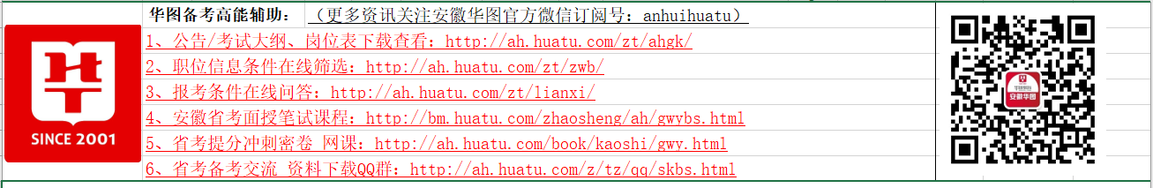

安徽省2020年选调生招录职位表

职位名称 | 职位代码 | 院校类别 | 学科类别 | 招考计划 | 面试人选与招考计划数的比例
全省基层1 | 3001 | 高校一 | 文史类 | 50 | 不低于2:1。
全省基层2 | 3002 | 高校一 | 理工类 | 50 | 不低于2:1。
全省基层3 | 3003 | 高校二 | 文史类 | 140 | 一般为2:1，不低于1.5:1。
全省基层4 | 3004 | 高校二 | 理工类 | 140 | 一般为2:1，不低于1.5:1。
全省基层5 | 3005 | 高校三 | 文史类 | 160 | 一般为2:1，不低于1.5:1。
全省基层6 | 3006 | 高校三 | 理工类 | 160 | 一般为2:1，不低于1.5:1。

